**AMPLI/MNF**

**SOUS GROUPE WEB SERVICES**

* **APRIL ASSURANCES**
* **APRIL ASSURANCE FRONTALIER**
* **APRIL ASSURANCE HOSPI**
* **PREVOIR**
* **PREVOIR OPT DENT**
* **AGLAE TS STD**
* **AGLAE TP**
* **GRAS SAVOYE**
* **GF SANTE**
* **GENERALI**

Voici la liste des sous-groupes concernés **par l'arrêt du TP:**

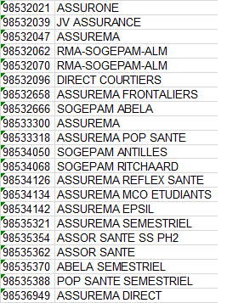

Dans ses cas-là, le motif de retour est "**Complémentaire Assor plus gérée"**